你今天BLUE嗎？
不管好心情或壞心情都要找個出口喔！
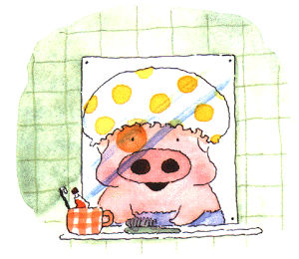
我的憂鬱情緒檢視表
年 班 姓名：
◎小朋友，如果你覺得最近兩個禮拜的你有下面的情形，  請你在後面空格中打『ˇ』 | 符合你狀況的  請打『ˇ』
1. 我覺得現在比以前更容易沒有耐心

2. 我比平常更容易覺得心煩
3. 我想離開現在的生活環境
4. 我變得比以前更容易生氣
5. 我心情變得很不好
6. 我覺得整天懶洋洋的、無精打采
7. 我覺得身體不舒服
8. 我常覺得胸口悶悶的
9. 最近大多數時候我覺得全身無力
10. 我最近睡不太好，很容易失眠或突然驚醒
11. 我變得很不想上學
12. 我變得對許多事情都失去興趣
13. 我變得坐立不安，經常靜不下來
14. 我變得只想一個人獨處
15. 我變得什麼事都不想做
16. 無論我做什麼都不會讓我變得更好
17. 我覺得自己很差勁
18. 我變得沒有辦法集中注意力
19. 我對自己很失望
20. 我想要消失不見
◎本表格改編自「董氏基金會」----『青少年憂鬱情緒自我檢視表』（http://www.jtf.org.tw/）
1.什麼時候或什麼事情會讓你感到煩悶、心情不好？

2.心情不好的時候，你會用什麼方法讓自己的心情舒服一點？

3.當你心情很悶的時候，你會想找誰聊聊？


4.當你在學校心情不好的時候，你會想找哪些老師聊聊？

心情不好的時候，你可以找個人說說話，心裡會比較舒服；同樣的，當身邊的人心情不好的時候，也需要你的耐心傾聽！如果有什麼事情一直困擾著你，不妨找個人說說話，或者找老師聊聊，相信你的心情會很快地像陽光一樣，非常燦爛～

